**Pontifícia Universidade Católica do Rio Grande do Sul**

**Infraestrutura para Gestão de Dados**

**Engenharia de Software**

**Felipe Freitas & Paola Lopes**

**Relatório Trabalho Prático 2**

**Porto Alegre**

**2024**

**Sumário**

1. Introdução 3

2. Descrição das Consultas CQL 4

2.1. Consulta Q1 🡪 Q2 4

2.2. Consulta Q3 🡪 Q4 4

2.3. Consulta Q5 🡪 Q6 4

3. Esquema Lógico 5

3.1. Diagrama Q1 🡪 Q2 5

3.2. Diagrama Q3 🡪 Q4 6

3.3. Diagrama Q5 🡪 Q6 6

4. Comandos CQL DDL 7

4.1. CQL Q1 🡪 Q2 7

4.2. CQL Q3 🡪 Q4 8

4.3. CQL Q5 🡪 Q6 9

5. Comandos CQL DML 10

6. Comandos CQL DQL 12

# Introdução

**Orientações Gerais**

Este segundo trabalho prático da disciplina de Infraestrutura para Gestão de Dados consiste na modelagem e utilização de um banco de dados implementado sobre o SGBD Cassandra.

**

# Descrição das Consultas CQL

Sobre o esquema conceitual apresentado, definimos três sequências de consultas Q1 → Q2, Q3 → Q4 e Q5 → Q6 que recuperam dados relevantes para o negócio.

## 2.1. Consulta Q1 🡪 Q2

Q1: Encontrar companhias aéreas pelo nome.

Q2: Com o iata dessas companhias, buscar o nome do aeroporto e cidade em que operam.

## 2.2. Consulta Q3 🡪 Q4

Q3: Buscar aviões e seu tipo por capacidade.

Q4: Com esses aviões, buscar seus voos que partiram ou chegaram em um determinado dia da semana.

## 2.3. Consulta Q5 🡪 Q6

Q5: Encontrar passageiro pelo sobrenome.

Q6: Com o id desses passageiros, buscar seu sexo, país e número de assentos.

# Esquema Lógico

Para cada sequência de consultas   Q1 → Q2, Q3 → Q4 e Q5 → Q6, construímos um esquema lógico não-relacional tendo por alvo o SGBD Cassandra, sendo as sequências disjuntas (sobre dados diferentes) e implementadas em *keyspaces* separados. Abaixo estão apresentados estes diagramas.

## 3.1. Diagrama Q1 🡪 Q2

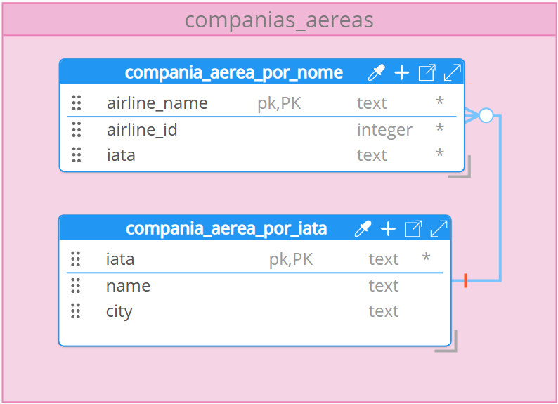

## 3.2. Diagrama Q3 🡪 Q4

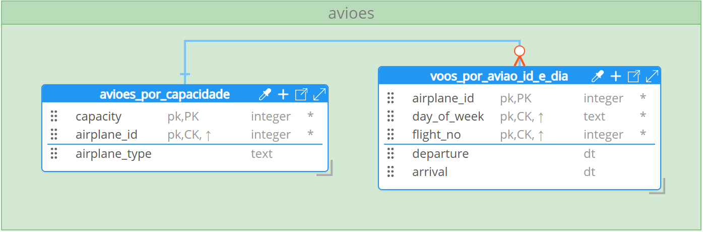

## 3.3. Diagrama Q5 🡪 Q6

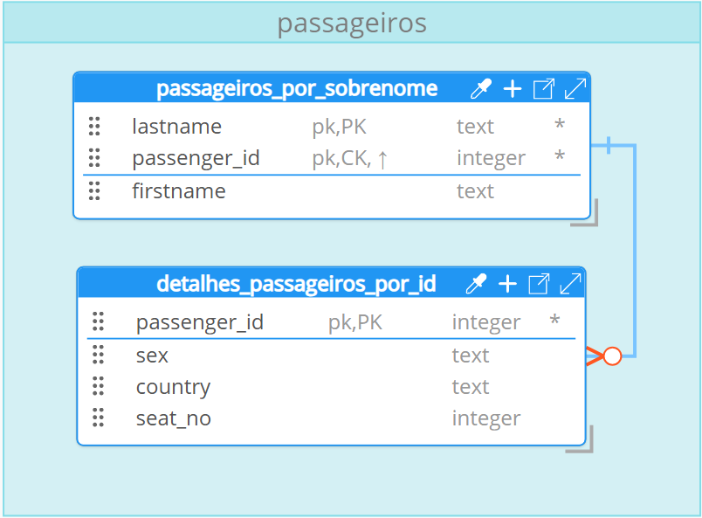

# 4. Comandos CQL DDL

Para implementar e executar as consultas sobre as tabelas foi necessário criar uma instância do Cassandra e conectar-se a ela, o que fizemos localmente por meio do Docker. Utilizando esta ferramenta cliente do SGBD Cassandra, criamos de fato as três *keyspaces* para as sequências de consultas CQL  Q1 → Q2, Q3 → Q4 e Q5 → Q6. Abaixo estão apresentados os comandos DDL utilizados para criação de cada keyspace e suas tabelas.

## 4.1. CQL Q1 🡪 Q2

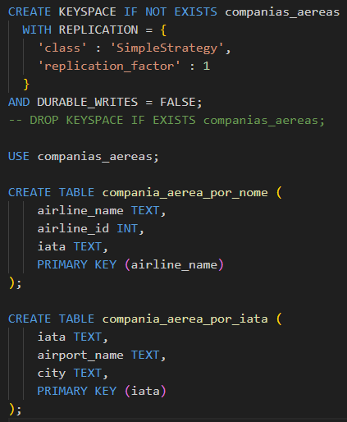

## 4.2. CQL Q3 🡪 Q4

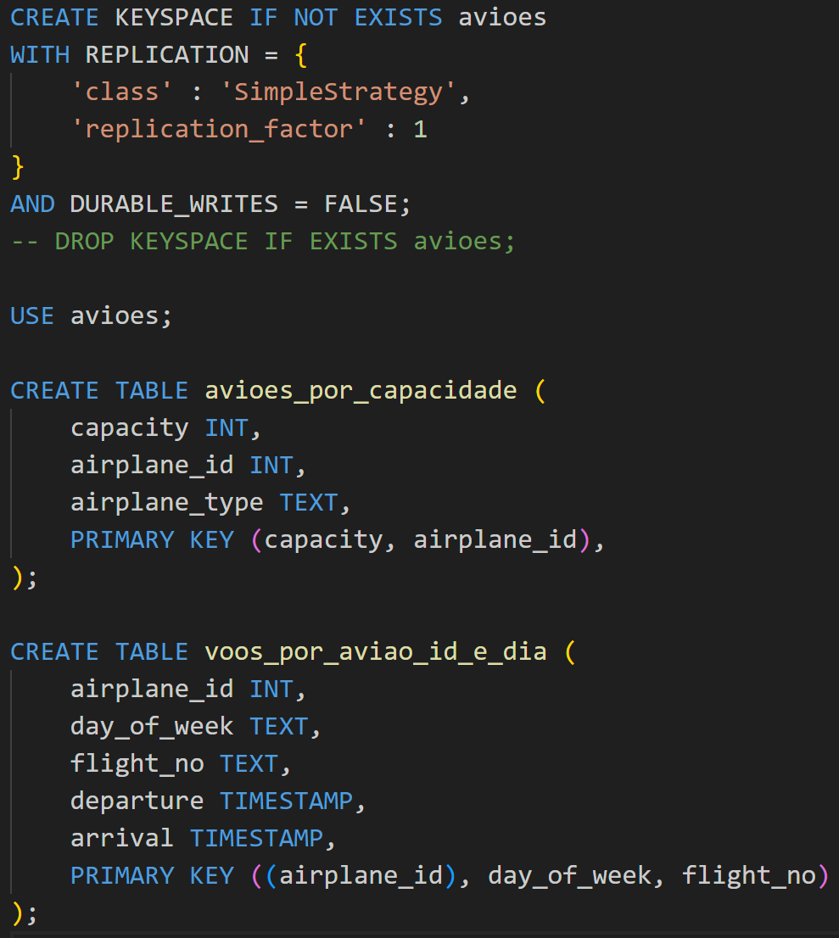

## 4.3. CQL Q5 🡪 Q6

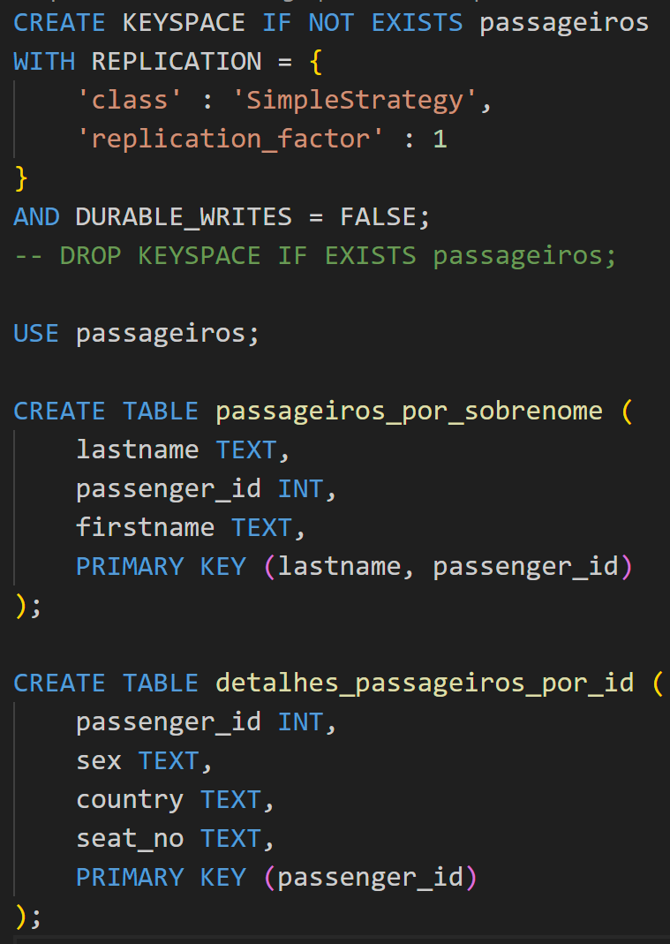

# Comandos CQL DML

A partir do esquema lógico relacional do estudo de caso airport, criamos os comandos CQL DML (*Data Manipulation Language*) para a inserção de dados, adapando-os para cada consulta. Abaixo estão apresentados os scripts utilizados no Dataset original acessado por meio da ferramenta *sqldeveloper*.

5.1. CQL Q1 🡪 Q2

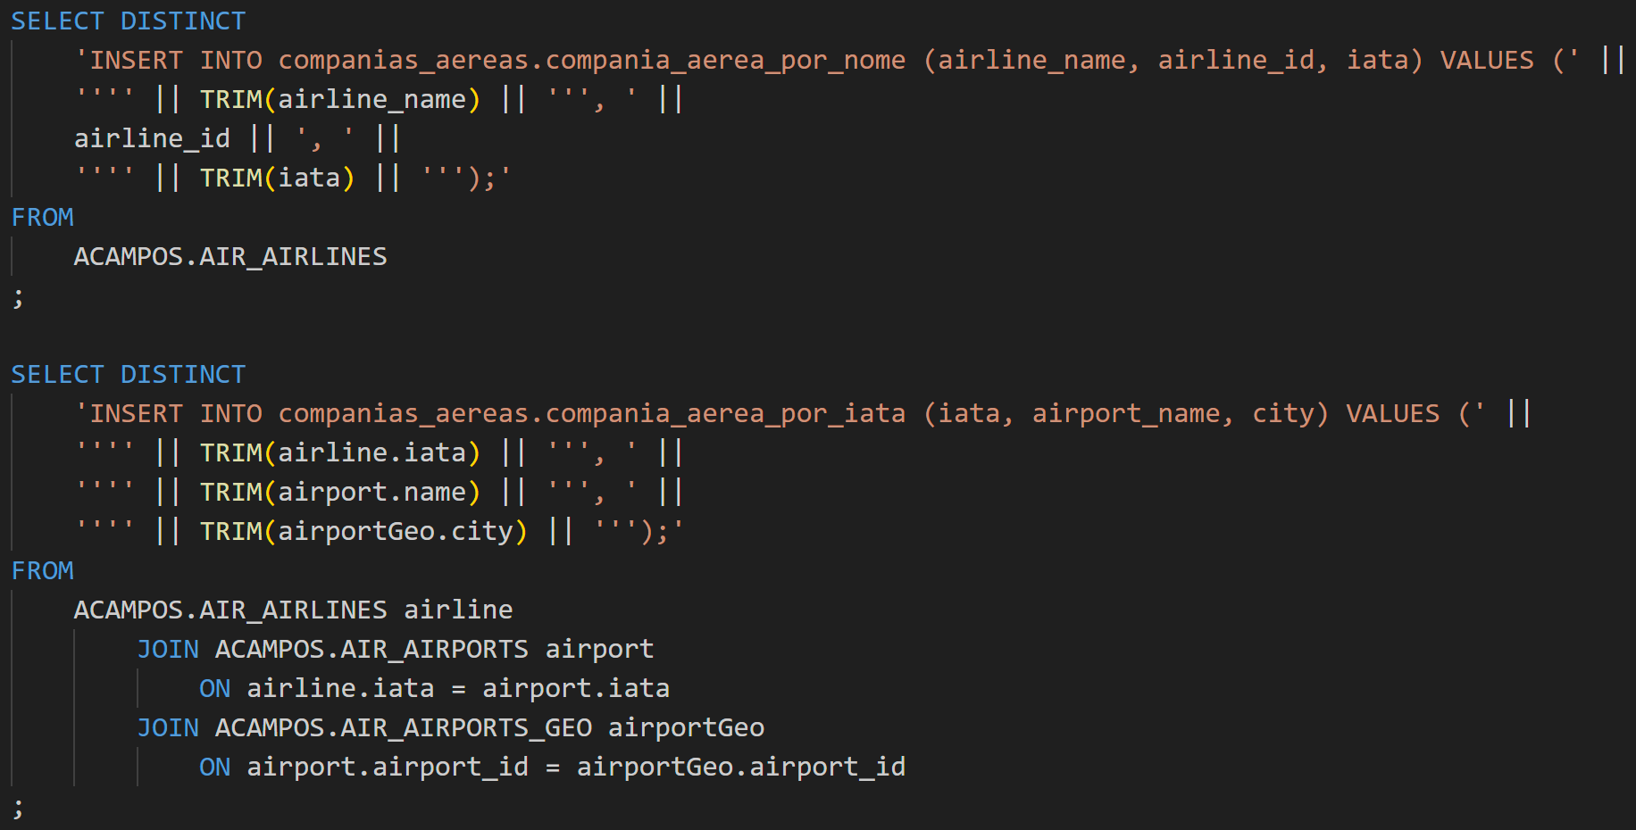

5.2. CQL Q3 🡪 Q4

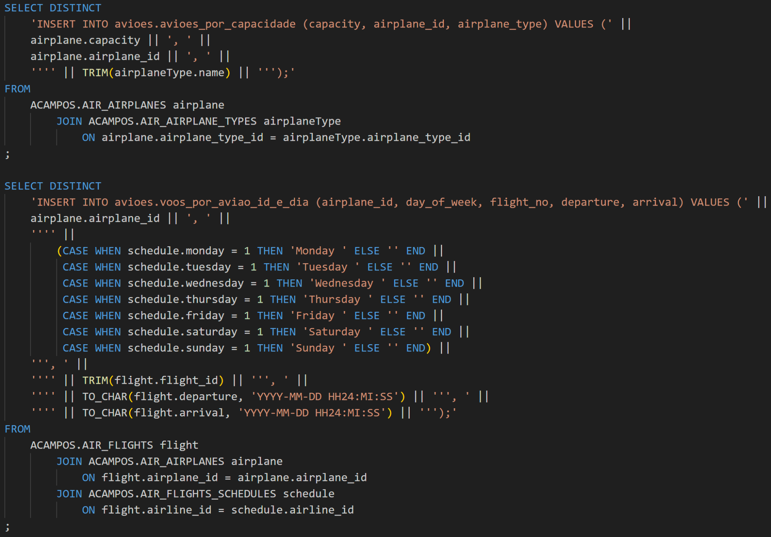

5.3. CQL Q5 🡪 Q6

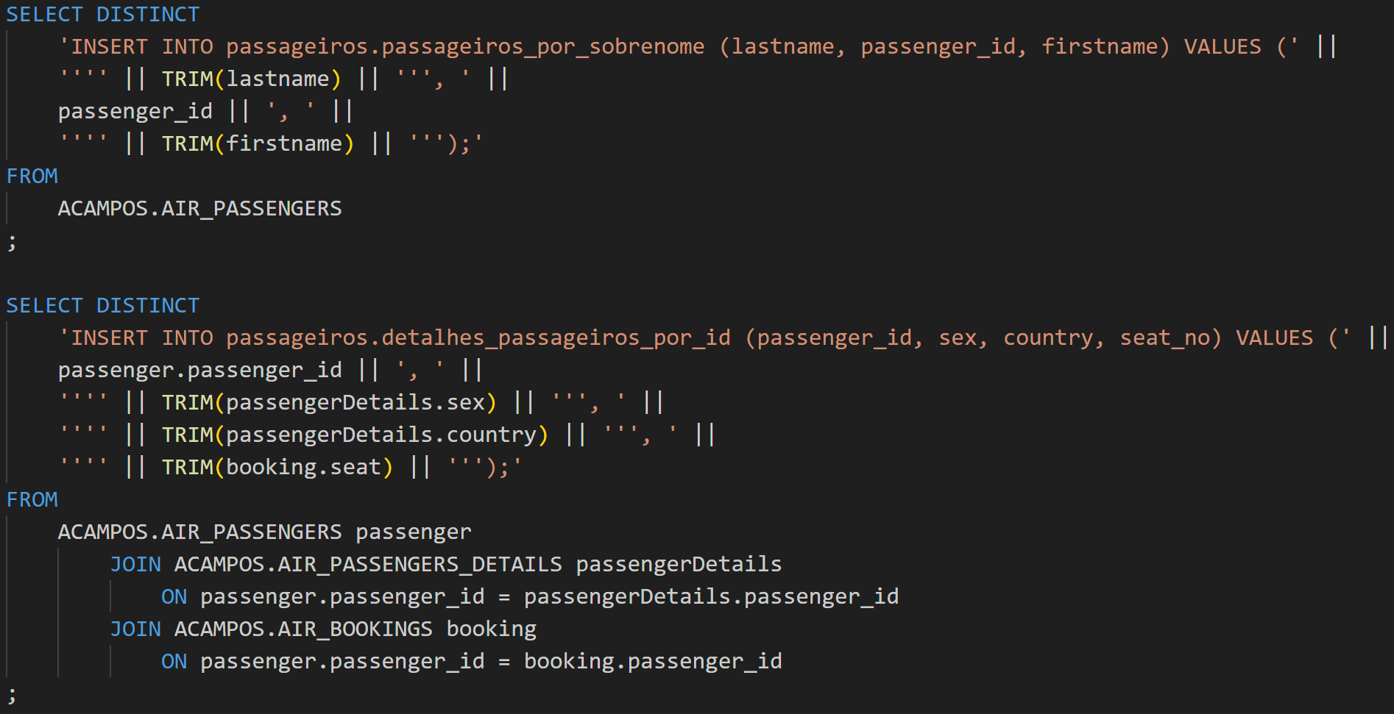

# Comandos CQL DQL

Com as três sequências de consultas CQL Q1 → Q2, Q3 → Q4 e Q5 → Q6 criadas, cada uma sobre seu próprio keyspace, executamos alguns scripts de select. Abaixo estão estes scripts e alguns resultados obtidos.

6.1. Q1 🡪 Q2

6.1.1. Q1

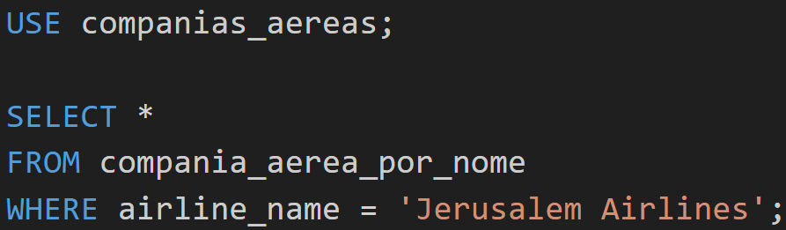

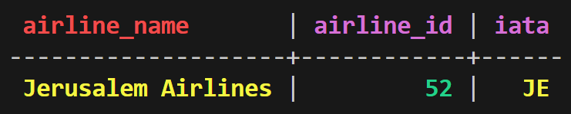

6.1.2. Q2

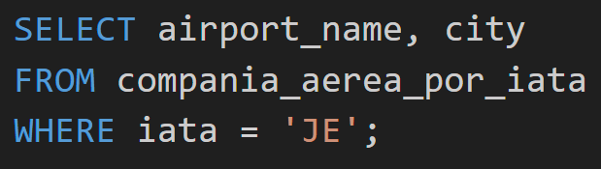

6.2. Q3 🡪 Q4

6.2.1. Q3

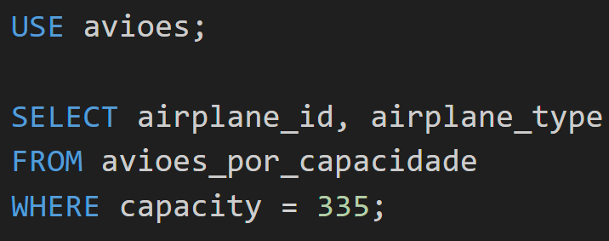

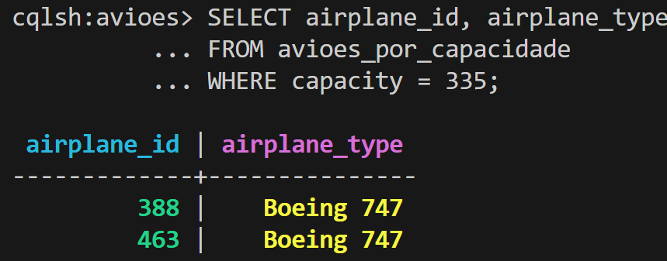

6.2.2. Q4

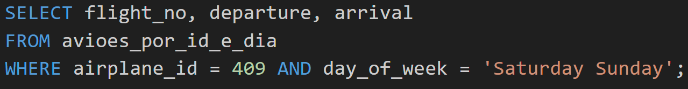

6.3. Q5 🡪 Q6

6.3.1. Q5

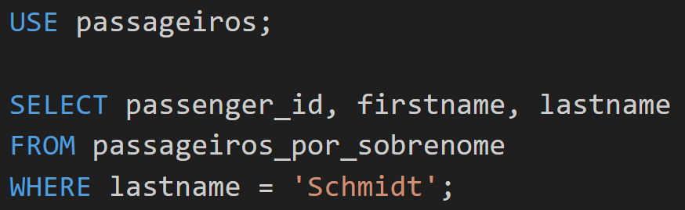

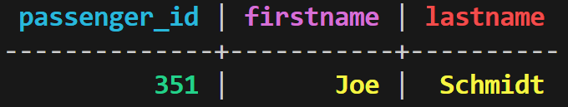

6.3.2. Q6

